中國文化大學
教育部高教深耕計畫成果紀錄表
子計畫 | 附錄二提升高教公共性：  透過原住民族學生資源中心輔導原民學生成效
具體作法 | 112學年度第2學期讀書會
主題
內容  （活動內容簡述/執行成效） | 主辦單位：中國文化大學學務處原資中心  活動地點：大成館109室 原資中心  活動目標：為提倡學生自主學習風氣，並在團體中建立溝通技巧、互相幫助之技能與精神，鼓勵學生可不分年級、科系組成讀書小組，進行共同科目、專業科目或其他文藝作品等的討論。  執行成效：113年3月1日至5月31日學生可3-5為一組，分年級、不分科系組成，但須至少一位要具原民身分。於執行前一天16:00前完成登記，可進行共同科目、專業科目或其他文藝作品等討論、專題、報告等。

活動照片 | 活動照片  內容說明
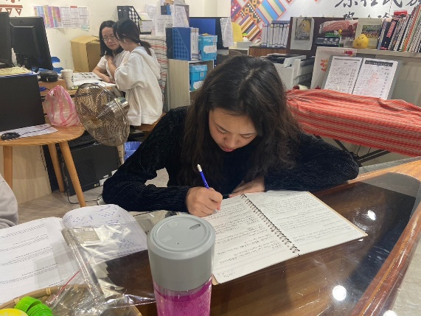  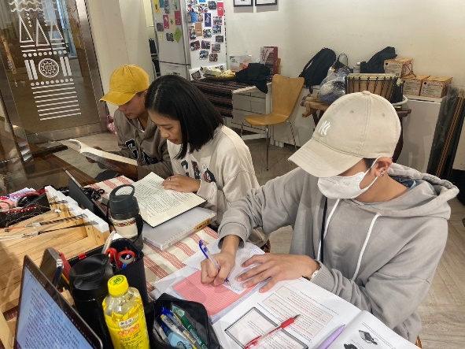 | 報告討論與準備
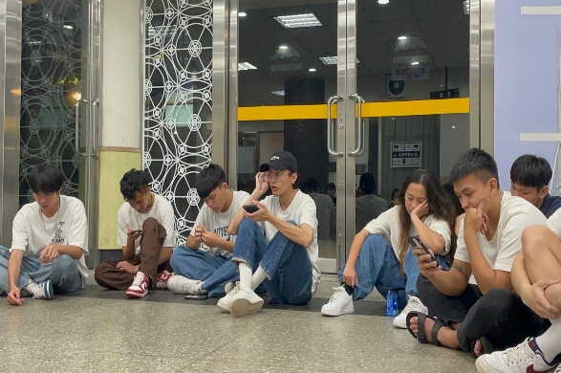  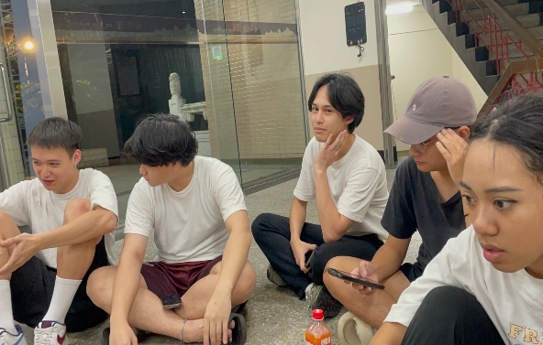 | 樂舞討論
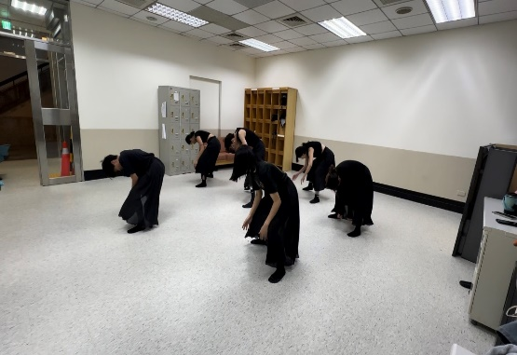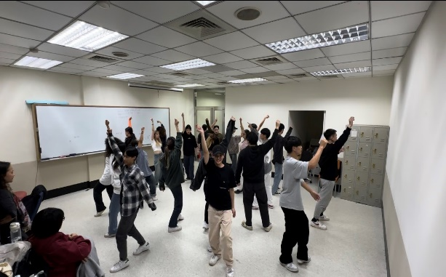 | 樂舞實際演練

